گزارش آزمایش شماره 5 تبدیل انرژی (موتور القایی قفس سنجابی)

استاد : دکتر نصیری

تاریخ انجام آزمایش :31/2/93

اعضای گروه: علیرضا امیرشاهی 91101345

علی نیکخواه 91105411

امیرحسین ناظم 91102674

ابتدا پارامترهای ماشین را در جدول زیر یادداشت نمایید. به رابطه ولتاژهای نامی در اتصال ستاره و مثلث دقت کنید.

|  |  |  |  |  |  |  |
| --- | --- | --- | --- | --- | --- | --- |
| توان نامی | ولتاژ نامی Y | ولتاژ نامی D | جریان نامی Y | جریان نامی D | سرعت نامی | ضریب توان |
| 0.37kW | 400V | 230V | 1.11 | 2.01A | 1390 | 0.71 |

**راه اندازی موتور با اتصال ستاره**

گشتاور را در 1.3 تنظیم کردیم.

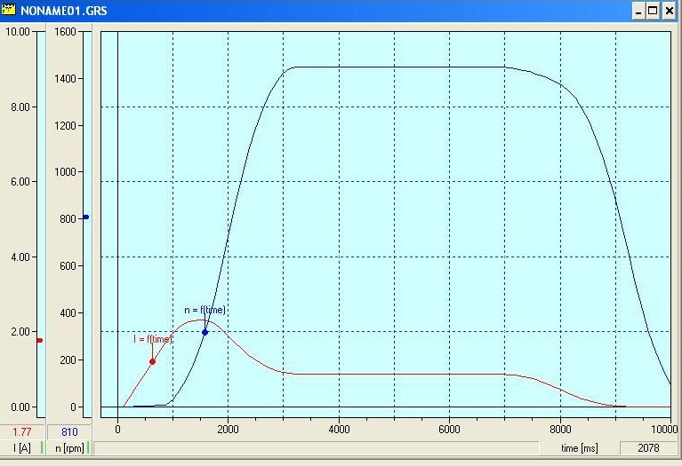

گشتاور صفر

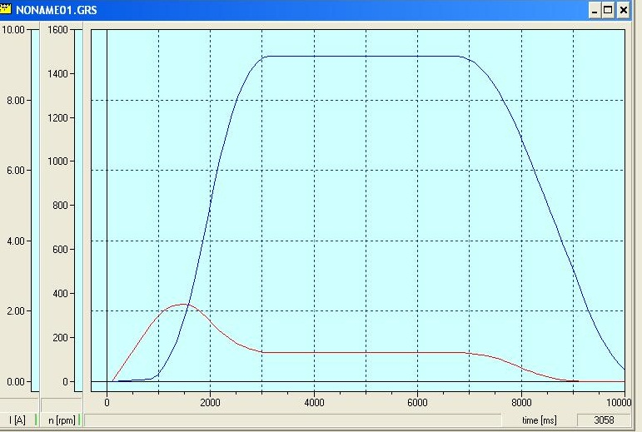

زمان راه اندازی با کم شدن گشتاور لود کم می شود.در حالت بی باری گشتاور مقاوم نداریم بنابراین زمان راه اندازی کمتر است یعنی هم سرعت و هم جریان زودتر به حالت پایدار خود می رسند.

دامنه جریان راه اندازی به گشتاور لود بستگی ندارد و در هر دوحالت یکسان و از مقدار جریان پایه بیشتر است اما زمانی که این جریان ماکزیمم میشود میتواند در دو حالت متفاوت باشد.

طبق نمودار گشتاور سرعت موتورالقایی سرعت پایدار با افزایش گشتاور بار موتور کاهش می یابد که نمودارها نیاز تأیید کننده این موضوع هستند.

تعیین مشخصه گشتاور- سرعت موتور القایی قفس سنجابی در اتصال ستاره

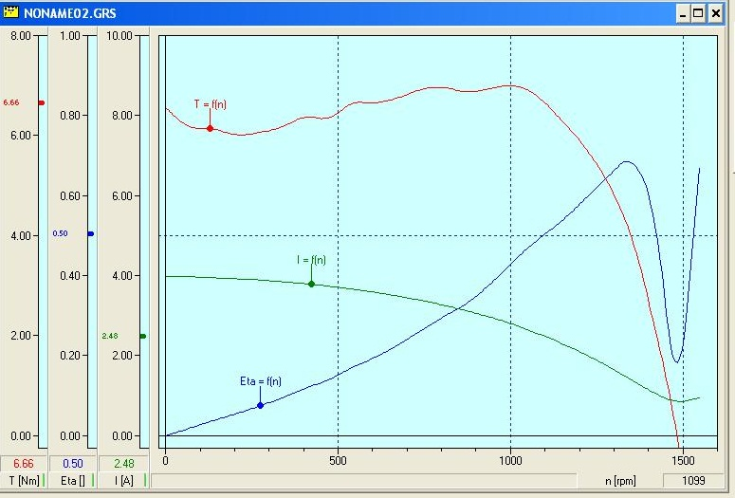

**با توجه به نمودار گشتاور سرعت این موتور مقاومت روتور بالایی دارد و بنابراین ناحیه پایداری بیشتری دارد و گشتاور موتور در راه اندازی زیاد است و نتیجتأ راه اندازی آن آسانتر است.**

**با توجه به نمودار بازده سرعت ایرادی که این موتور دارد این است که بیشترین بازده در سرعت نزدیک سرعت سنکرون رخ می دهد و بنابراین فاصله آن با سرعتی که موتور بیشترین گشتاور را دارد زیاد است و در گشتاور ماکزیمم بازده موتور کم است.**

**نمودار جریان بر حسب سرعت نزولی است چون با افزایش سرعت لغزش کاهش می یابد.**

تعیین پارامترهای مدار معادل موتور القایی

آزمایش بی باری: V=406 v , I=0.89 A , p=239 W

آزمایش رتور قفل شده : V=106 v , I=1.09 A , P=167 W

آزمایش DC : هر سه مقداری که دو به دو اندازه گیری شد یکسان به دست آمد:

V=50 v , I=1.1 A

$$R1=\frac{Vdc}{2Idc}= \frac{50}{2*1.1}=22.73 Ω$$

$$V_{φ,nl}=\frac{406}{\sqrt{3}}=234.4 v \overset{⇒}{} \left|Z_{nl}\right|=\frac{234.4}{0.89}=263.37 Ω=X1+Xm$$

$$\left|Z_{LR}\right|= \frac{V_{T}}{\sqrt{3}I}=\frac{106}{1.89}=56 Ω$$

$$θ=\cos^{-1} \frac{Pin}{\sqrt{3}VI}=\cos^{-1} 0.83=33.5°$$

$$R1+R2=56\cos{33.5°}=46.5 →R2=23.8Ω$$

$$X_{LR}=56\sin{33.5=30.9 Ω}$$

Class A :

$$X1=X2=15.45 Ω$$

$$Xm=263.37-15.45=247.9Ω$$

Class B:

* 1. پرسش و محاسبه

1. آیا موتور موجود را می توان با شبکه سه فاز 380V با اتصال مثلث راه اندازی نمود؟ توضیح دهید.

خیر زیرا ولتاژ نامی در اتصال مثلث برابر 230 ولت می باشد و این مقدار خیلی بیشتر از ولتاژ نامی است.

1. جریان بی باری موتور را با جریان نامی آن مقایسه نمایید. چرا این نسبت خیلی کوچک نمی باشد؟

زیرا لغزش در شرایط نامی نیز همچنان کوچک است و با شرایط بی باری تفاوت چندانی ندارد

1. فکر می­کنید که جریان راه‌اندازی زیاد چه تاثیری می‌تواند بر روی منبع تغذیه داشته باشد؟

جریان راه اندازی زیاد باعث کاهش ولتاژ ترمینال های ورودی موتور و شبکه شده و ممکن است به برخی دستگاه ها آسیب بزند

1. با توجه به منحنی بازده اندازه گیری شده بر حسب سرعت، بازده در چه سرعتی حداکثر است؟ چه نتیجه ای از این قسمت می­گیرید؟

حدود r/min1350 که نزدیک سرعت نامی موتور و بیشتر از سرعتی است که گشتاور در آن ماکزیمم می شود